Journée 1 :

Trello :

Github :

Documentation :

* 8-points Grid system :

En tant que Designer, vous avez probablement entendu le terme grille, que vous conceviez un site Web, un magazine ou une application mobile. Nous avons des grilles pour toutes sortes d'arrangements de contenu. Nous utilisons des grilles de colonnes pour aligner le contenu horizontalement. Grilles de ligne de base pour aligner verticalement les corps de texte. Grilles souples et grilles dures pour décrire à quel point nous y adhérons. Je me suis intéressé au système de grille 8 points. J'ai décidé de découvrir, le cas échéant, les avantages qu'un système 8 points pourrait apporter à mes conceptions.

Pourquoi 8pts ?

La variété des tailles d'écran et des densités de pixels a continué d'augmenter, rendant le travail de génération d'actifs plus compliqué pour les concepteurs. L'utilisation d'un nombre pair comme 8 pour les éléments de taille et d'espace rend la mise à l'échelle pour une grande variété d'appareils facile et cohérente.

Quelle est la valeur du système 8pt ?

Pour le Designer : efficacité, moins de décisions à prendre tout en maintenant un rythme de qualité entre vos éléments.

Pour les équipes : un système de communication facile entre le designer et le développeur (sans chichis sur les pixels). Un développeur peut facilement observer un incrément de 8 points au lieu de devoir mesurer à chaque fois.

Pour les utilisateurs : esthétique cohérente avec la marque de confiance. Aucun décalage demi-pixel flou sur leur appareil préféré.

* Vertical Rhythm :

Le rythme vertical est un concept issu de la typographie imprimée (je pense). Dans Vertical Rhythm, nous essayons de garder les espaces verticaux entre les éléments d'une page cohérents entre eux.

Cela se fait souvent à l'aide d'une **ligne de base** - Un dénominateur commun utilisé pour créer des espaces cohérents.

Dans la pratique, nous visualisons souvent la ligne de base dans la conception imprimée en superposant notre page avec une grille de ligne de base comme indiqué ci-dessous :

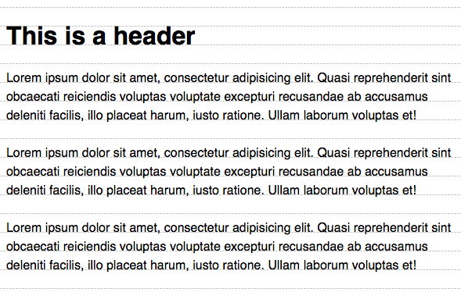

* Modular Grid

Les grilles modulaires sont entrées dans la conception Web à partir de la typographie. Ils sont utilisés dans tous les documents imprimés pour organiser les informations sur la page. Au début du 20e siècle, les grilles modulaires ont commencé à être utilisées dans la conception Web.

Les raisons pour lesquelles nous les utilisons si bien dans la conception de sites Web de nos jours sont:

La grille modulaire réduit le risque d'erreurs lors du déplacement d'éléments entre les pages.

La grille modulaire permet d'aligner les éléments. Il est ainsi plus facile d'en ajouter de nouveaux et de prendre en charge les anciens.

Les sites Web construits avec la grille modulaire semblent plus esthétiques.

Il est plus facile de naviguer sur des sites Web construits avec la grille modulaire.

Il est plus facile de faire une conception de site Web adaptative avec des sites construits avec la grille modulaire.

* Calcul de votre grille et de vos guides à l'aide d'outils en ligne

Common large web design size is 1200 px

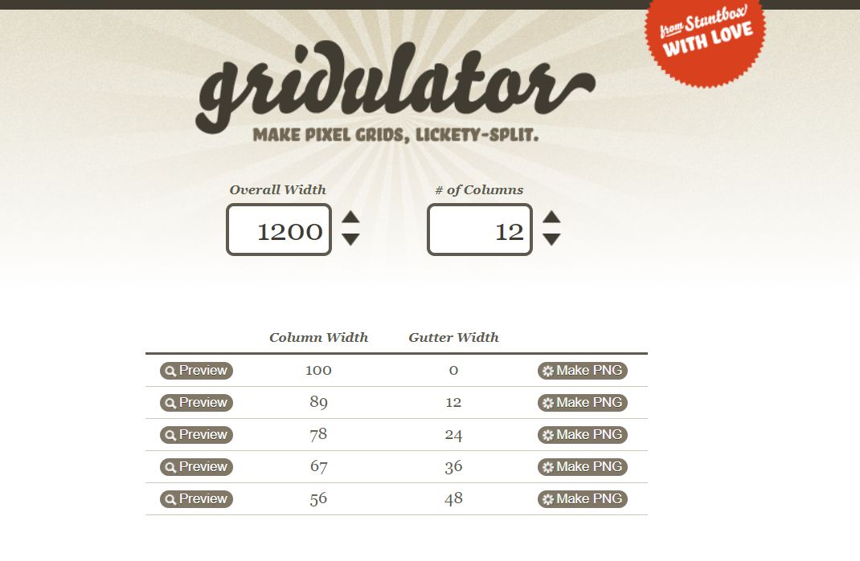

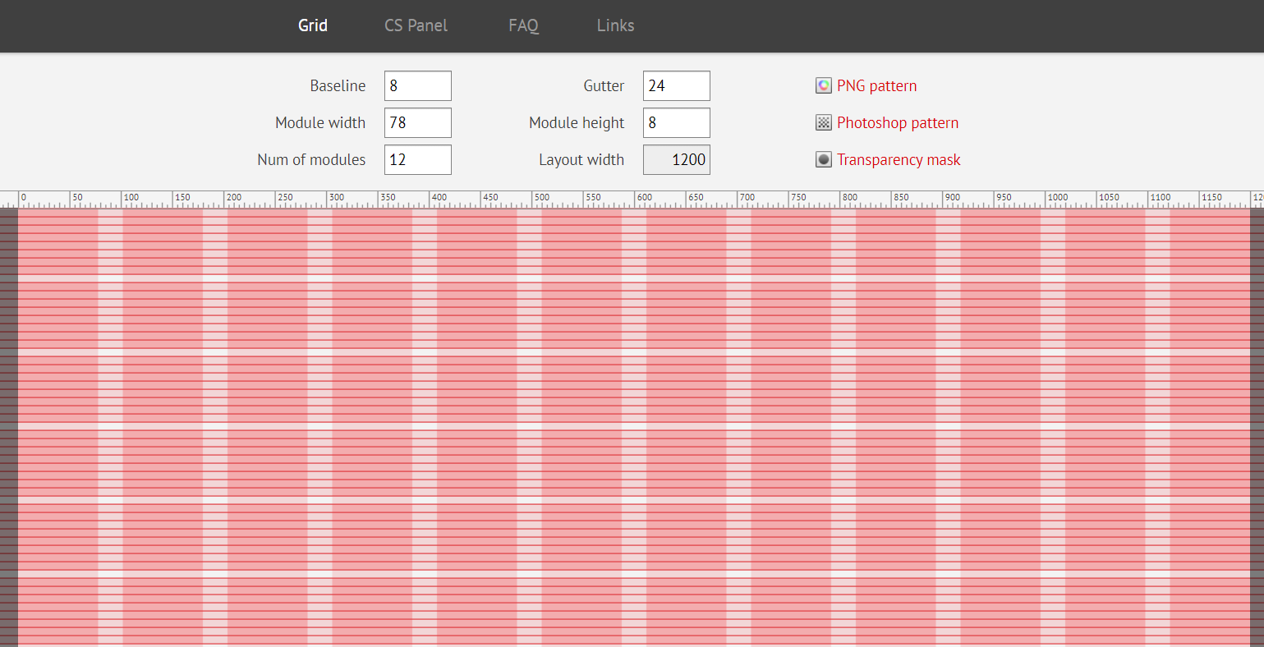

* Planification de votre grille pour la vue du bureau



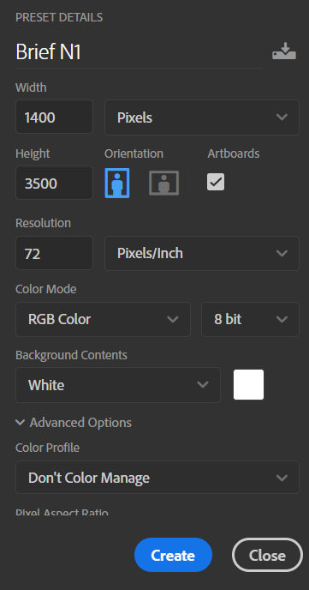

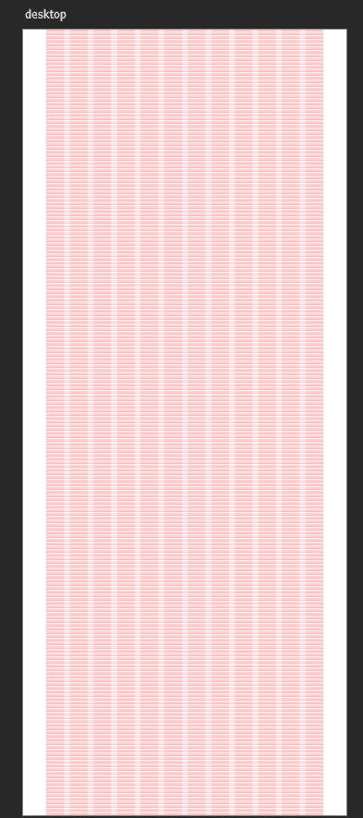

Ajout des couleurs dans le swatch photoshop depuis la charte graphique

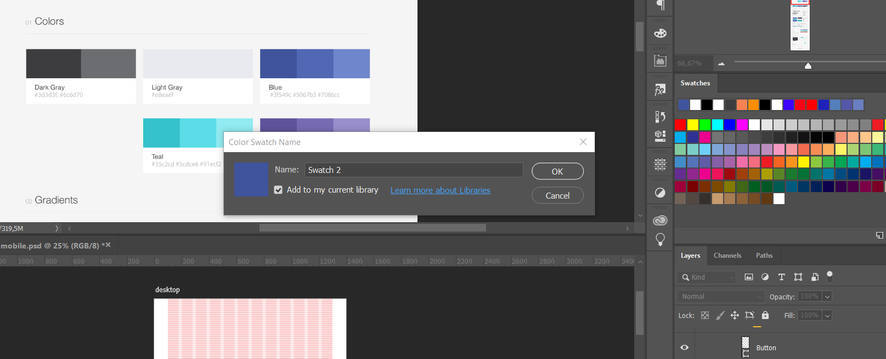

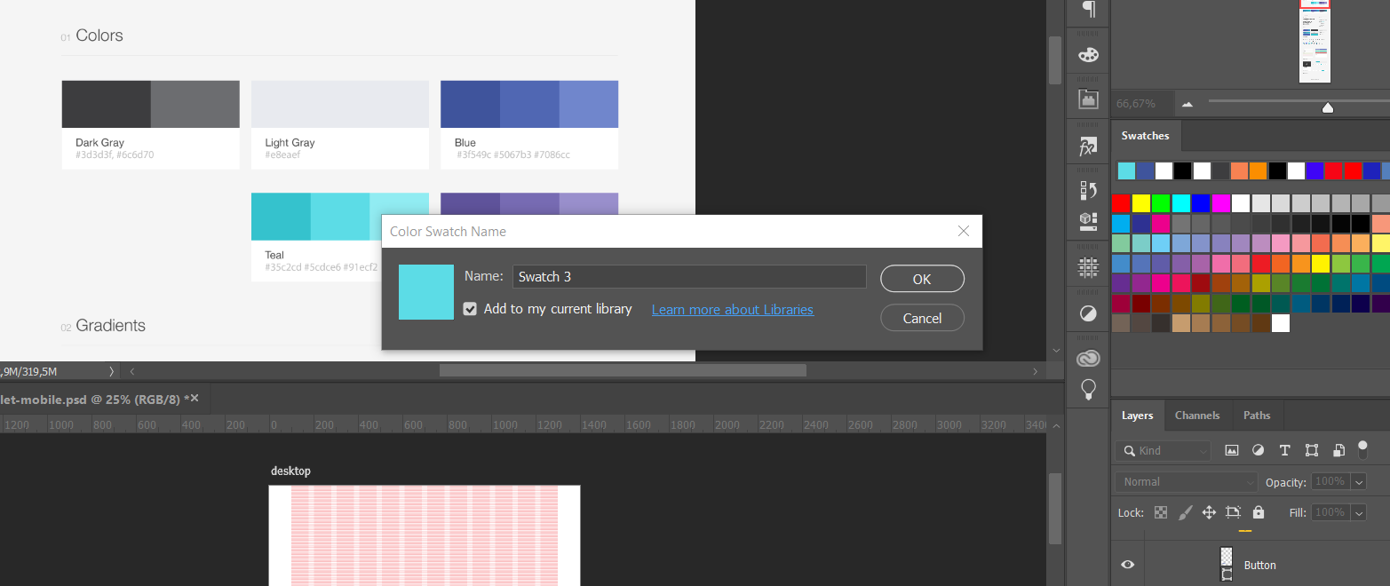

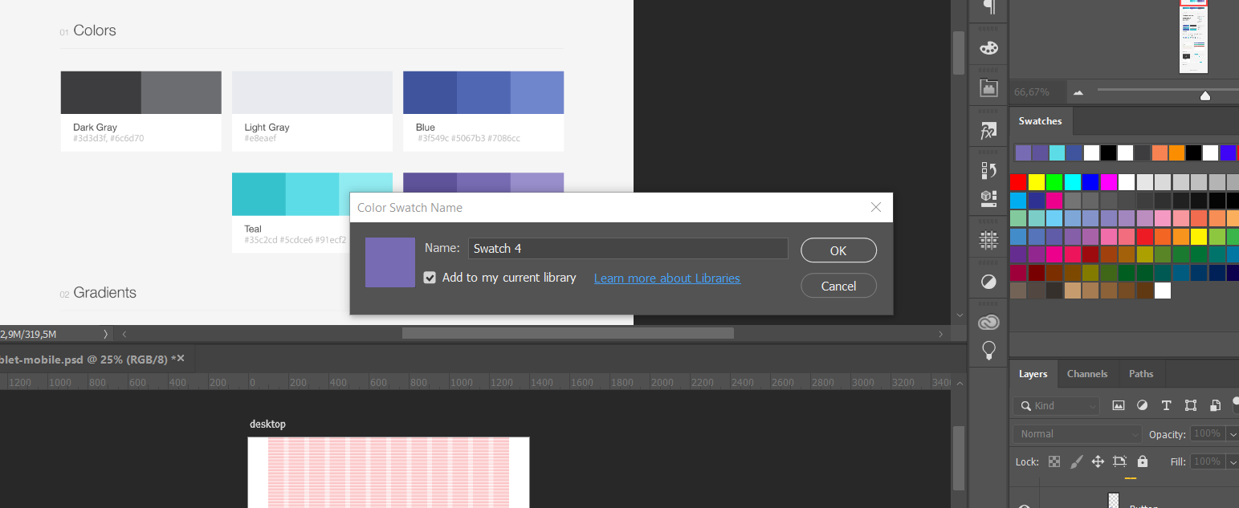

* Design de la section Hero Header

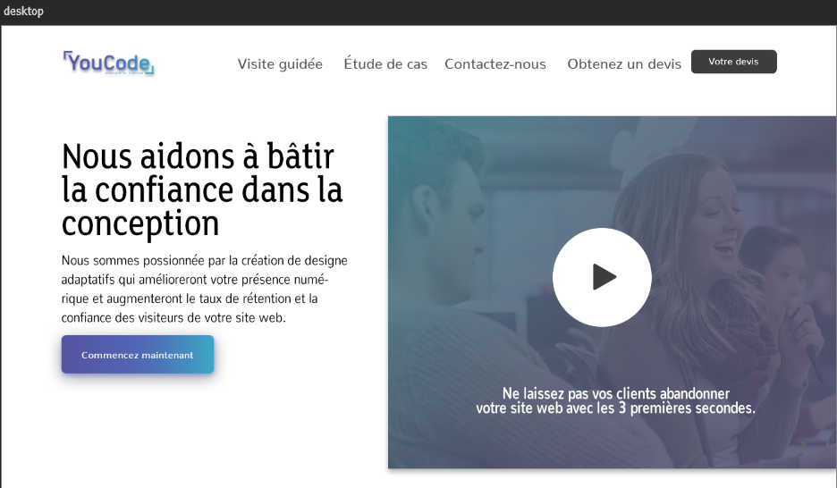

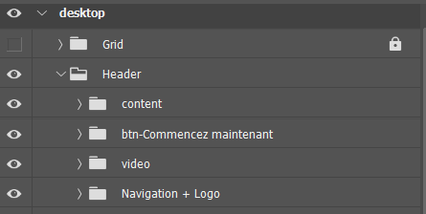

**Journée 2**

Documentation :

Atomic Design : a conception atomique est une méthodologie de conception qui encourage à diviser les pages Web et les applications en composants plus petits, plutôt que de regarder chaque page ou écran comme une entité de conception unique.

Lorsque Brad Frost a officialisé la méthodologie de conception atomique, son objectif était de développer une approche qui rendrait la conception plus modulaire. Frost a souvent entendu des collègues et des clients se référer à des conceptions au niveau des pages ou des écrans, mais il a remarqué qu'ils discutaient rarement des éléments individuels qui se combinaient pour créer ces mises en page plus grandes - et il s'est rendu compte qu'il lui manquait un bon cadre et une bonne terminologie pour amener la conversation. jusqu'au niveau de l'élément.

Après avoir fait quelques recherches sur la façon dont d'autres domaines encadraient le concept de modularité, Frost s'est contenté d'emprunter des cadres et du vocabulaire des sciences physiques. Il a appelé les plus petits éléments de conception «atomes» et a expliqué comment les atomes pouvaient être combinés pour former des «molécules», des molécules pour former des «organismes» et des «organismes» pour former des modèles et des pages.

**Comment fonctionne la conception atomique dans la pratique?**

Prenons l'exemple de la conception d'un site Web de base. Nous commencerions par créer des «atomes» - icônes, étiquettes, images, etc. - et les combiner en «molécules» comme des menus de navigation et des images avec des légendes. Ensuite, nous utiliserions les atomes et les molécules pour créer des «organismes» - des blocs de contenu plus importants tels que des en-têtes, des pieds de page et des éléments interactifs sur la page - que nous pourrions utiliser pour construire des modèles filaires.

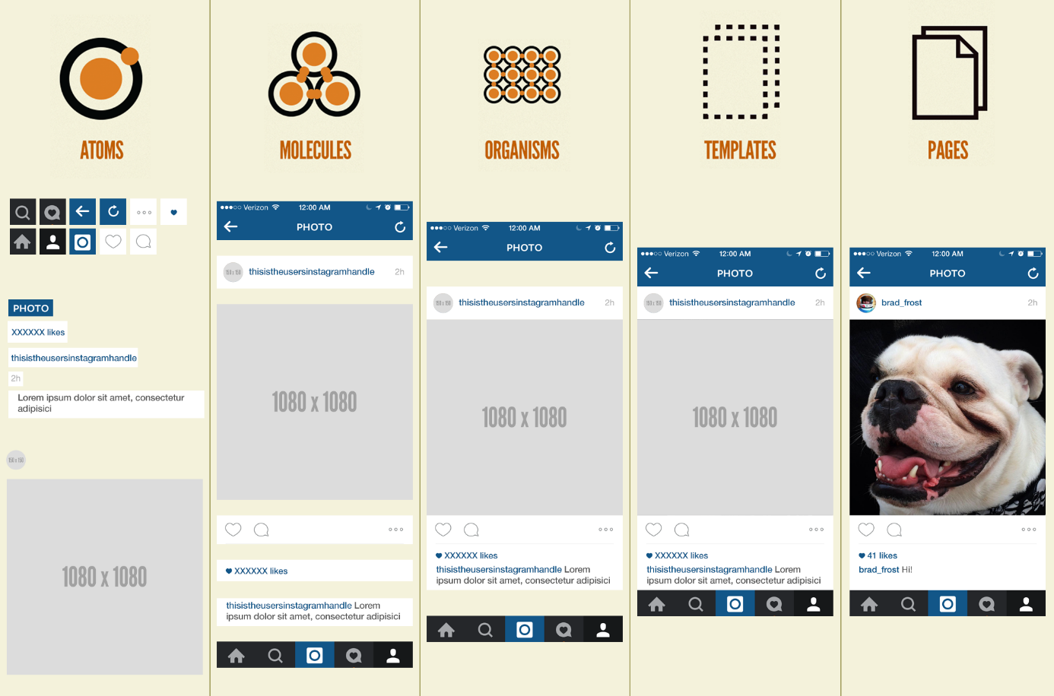

­­

Responsive web design :

Le Responsive design a été traduit en français par Design réactif/adapté/réceptif. Ce design permet de modifier la mise en page d’un site afin que le contenu s’adapte à l’écran quel que soit le terminal utilisé (smartphone, tablette, ordinateur de bureau, TV…). Il s’agit d’adapter le site à toutes les résolutions. Autrement dit, les blocs de contenus (textes et images) se redimensionnent et se réorganisent en fonction de l’espace disponible sur l’écran.

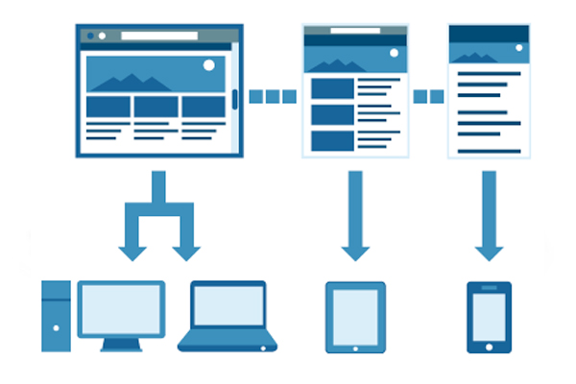

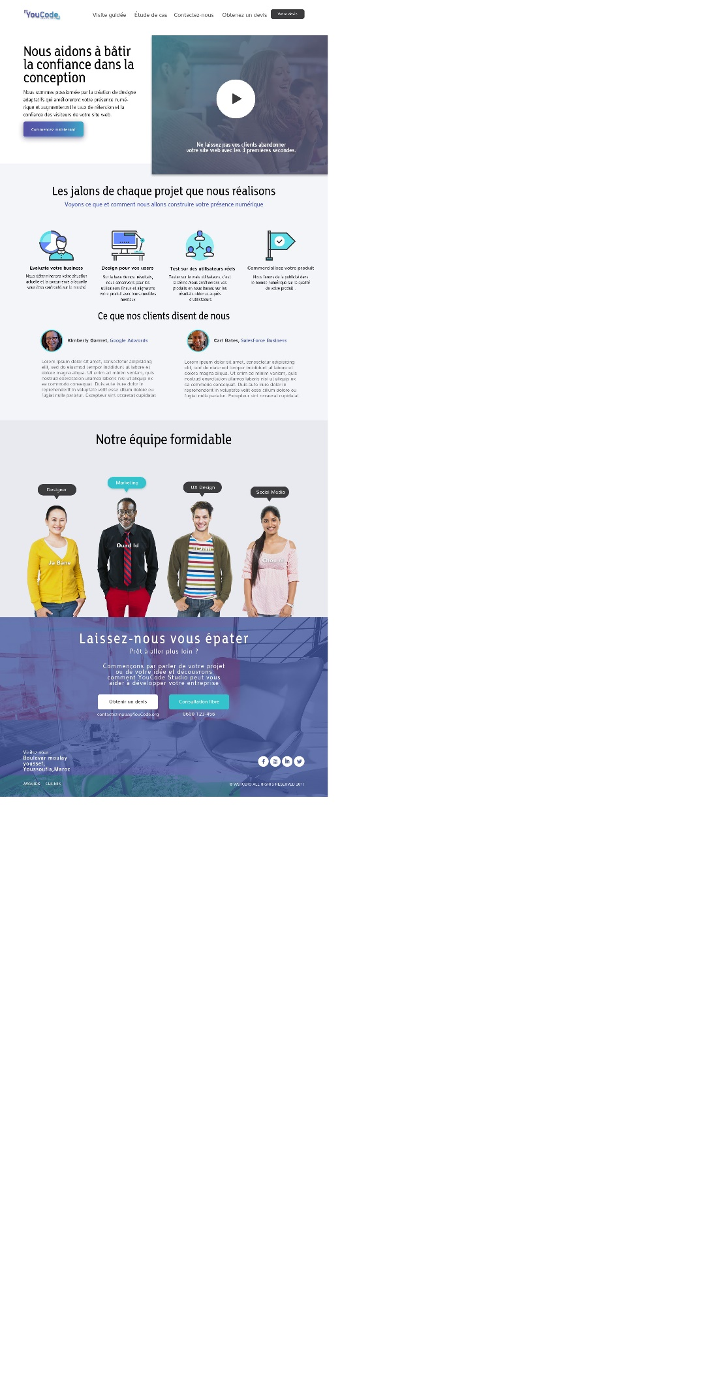Wireframe High Fed final de la version bureau

**Journée 3-4**

Low Fed. Wireframe de la version tablette

Dimension pour Tablette :

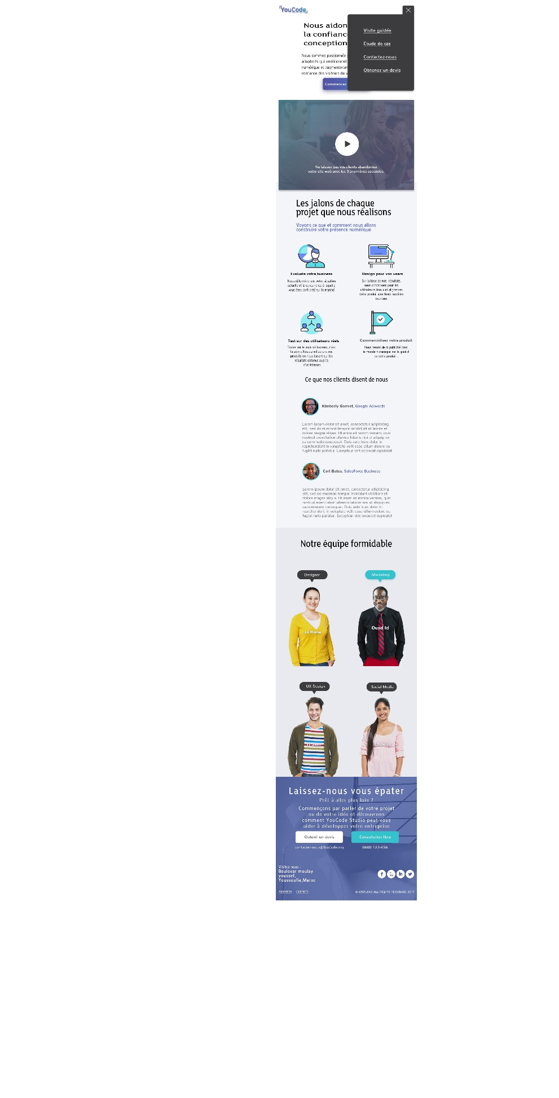High Fed. Wireframe de la version tablette

Documentation

UI : User Interface

User interface est tout simplement l’une des composantes de l’expérience utilisateur. Il s’agit de rendre l’expérience de navigation la plus intuitive possible via un design fonctionnel, qui inspire confiance et qui permette à l’utilisateur d’arriver à son but.

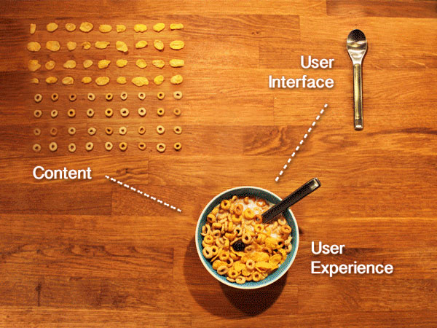Il y a de nombreuses interprétations de cette spécialité. La plus recevable selon nous est que le design de l’interface représente l’outil donné à l’utilisateur pour utiliser le site, par exemple : le design de bouton de navigation pratique et intuitif, des animations placées correctement, donner une esthétique pour révéler le message… Certains placent l’ergonomie et le zoning dans cette démarche, pourquoi pas car au final l’UX et l’UI sont indissociables, du moins si l’on souhaite un site efficace !

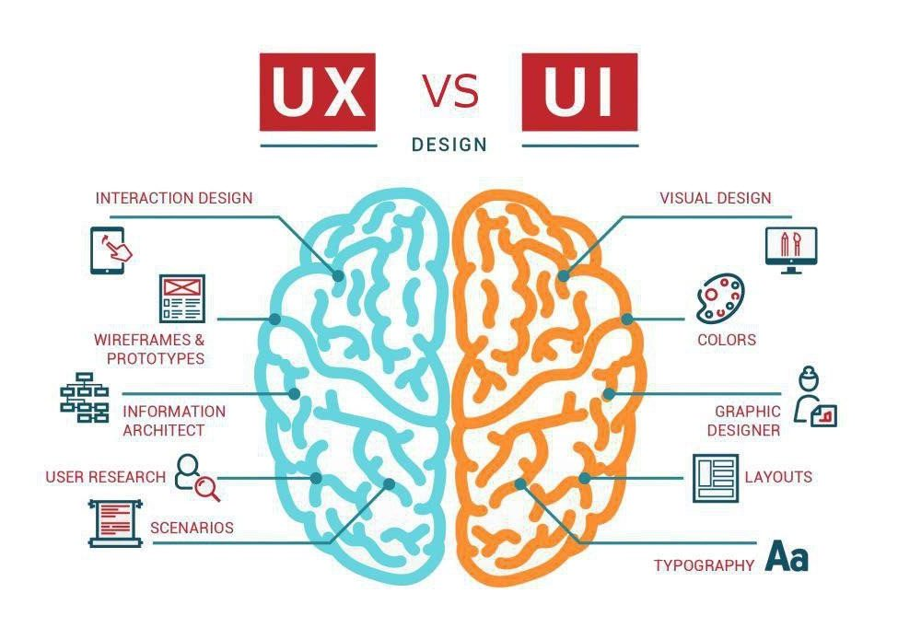UI VS UX :

**Journée 5 :**

**Dimension pour Mobile :**

Low Fed. Wireframe de la version mobile

High Fed. Wireframe de la version mobile

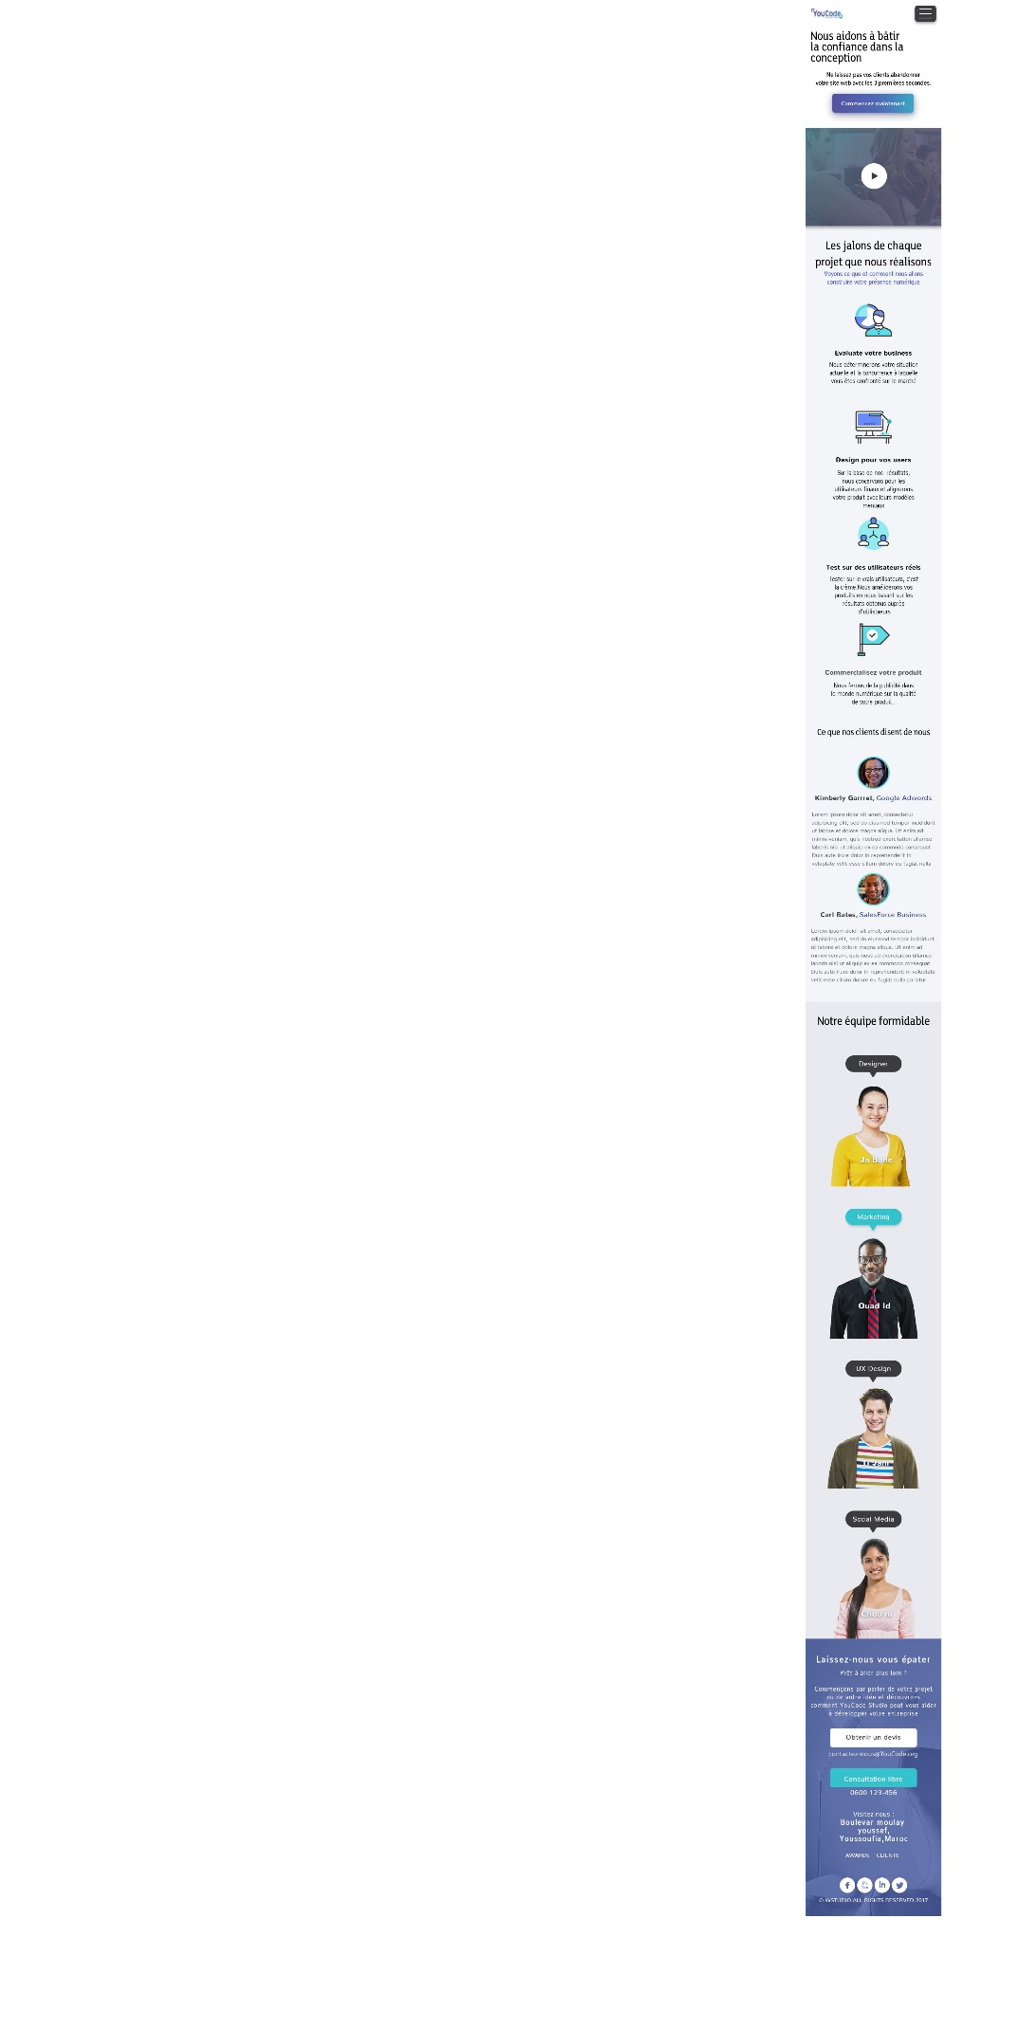



Documentation :

UX : Le terme UX (User eXperience), désigne la qualité de l’expérience vécue par l’utilisateur dans toute situation d’interaction. L’UX qualifie l’expérience globale ressentie par l’utilisateur lors de l’utilisation d’une interface, d’un appareil digital ou plus largement en interaction avec tout dispositif ou service. L’UX est donc à différencier de l’ergonomie et de l’utilisabilité.

**Journée 6**

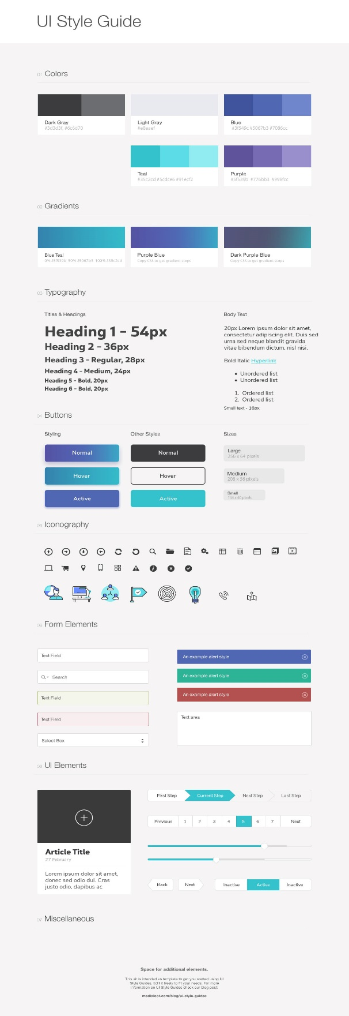UI Style Guide

Documentation :

UI style guide : créé pour garder comme référence et vous assurer que UI est cohérente à tous les niveaux. Il aide à créer votre application en garantissant que la typographie et les éléments UI sont utilisés de la même manière tout le temps, connectés directement au même CSS afin que toutes les mises à jour soient automatiquement reflétées dans le guide. Il est essentiel de trouver un moyen efficace de communiquer aux concepteurs, développeurs et parties prenantes comment cela peut être réalisé.